
台灣福祉科技有限公司
自主檢查表(載運輪椅使用者車輛(輪椅升降台))
(IPQC Self-Checklist (Wheelchair Accessible Vehicle-LIFT))
訂單編號:
初 | 複 | 項目 |  |  |  |  | 初 | 複 | 項目
□ | □ | 1. 車輛拆除作業  操作人/日期： 確認人/日期： |  |  |  |  | □ | □ | 手動檢查輪椅區扶手鎖附穩固。
□ | □ | 目視檢查車身外觀，不可有碰、刮傷或凹痕。 |  |  |  |  | □ | □ | 目視檢查輪椅區扶手外觀無明顯碰刮傷、無損毀
□ | □ | 目視檢查車輛外觀包覆完整，胸部以下板金無裸露。 |  |  |  |  | □ | □ | 目視檢查尾門扶手外觀無明顯碰刮傷、無損毀
□ | □ | 目視檢查側門踏板不可碰、刮傷，不可毀損。 |  |  |  |  | □ | □ | 手動檢查尾門扶手鎖附穩固
□ | □ | 目視檢查車輛內裝拆除外觀不可碰、刮傷，不可毀損 |  |  |  |  | □ | □ | 操作檢查升降機手動功能正常
□ | □ | 目視檢查天蓬外觀乾淨無髒污。 |  |  |  |  | □ | □ | 扭力扳手檢查升降機螺絲鎖附扭力30±3N‧m
□ | □ | 目視檢查拆除後的原廠飾板外觀完整無損傷。 |  |  |  |  | □ | □ | 手動檢查升降機鎖緊不可晃動
□ | □ | 2. 電系施工作業  操作人/日期： 確認人/日期： |  |  |  |  | □ | □ | 操作檢查尾門關閉時，升降機扶手距離尾門飾板至少有1指(大於5mm)距離。
□ | □ | 目視檢查蜂鳴器線路完整藏於飾板與天篷內，必須裸露的部分用熱縮套包覆保護。 |  |  |  |  | □ | □ | 7. 復原作業  操作人/日期： 確認人/日期：
□ | □ | 目視檢查警示燈及所有延伸線路完整藏於飾板與天篷內，必須裸露的部分用熱縮套包覆保護。 |  |  |  |  | □ | □ | 目視檢查所有內裝飾蓋無明顯碰、刮傷，無損毀
□ | □ | 目視檢查正電線銜接電瓶處鎖固不晃動，延伸線用蛇管包覆絕緣保護。 |  |  |  |  | □ | □ | 扭力扳手檢查原廠座椅螺絲扭力35±3N‧m
□ | □ | 目視檢查正電線底盤拉線固定牢固且絕緣保護 |  |  |  |  | □ | □ | 目視檢查座椅飾蓋外觀無碰、刮傷，無損毀
□ | □ | 操作檢查升降機作動正常。 |  |  |  |  | □ | □ | 手動檢查備胎安裝穩固，不搖晃
□ | □ | 操作檢查蜂鳴器及警示燈於升降機啟動時需作動 |  |  |  |  | □ | □ | 目視檢查胎面正常無龜裂，輪圈完好無損
□ | □ | 操作檢查手剎車放開以及離開P檔時，升降機不可作動。 |  |  |  |  | □ | □ | 8. 最後加工檢查作業  操作人/日期： 確認人/日期：
□ | □ | 3. 固定架安裝作業  操作人/日期： 確認人/日期： |  |  |  |  | □ | □ | 捲尺檢查平台調整螺桿露出長度不大於50mm
□ | □ | 手動檢查扶手固定支架鎖附穩固。 |  |  |  |  | □ | □ | 辨音檢查升降機作動處需上油潤滑不可有異音
□ | □ | 目視檢查飾蓋外觀切割處附近及其他外觀無損傷。 |  |  |  |  | □ | □ | 目視檢查升降機電控箱外觀固定無間隙、螺絲鎖緊無生鏽、線路無裸漏
□ | □ | 4. 輪椅區地板施工作業  操作人/日期： 確認人/日期： |  |  |  |  | □ | □ | 捲尺檢查內擋板與底蓋重疊至少15mm
□ | □ | 目視檢查地面冷氣管無破損。 |  |  |  |  | □ | □ | 踩踏檢查升降平台固定無搖晃
□ | □ | 手動檢查鋁板邊緣無毛邊。 |  |  |  |  | □ | □ | 操作檢查小檔板下降至底，小檔板尾端離地面距離小於10mm。
□ | □ | 目視檢查鋁地板外觀，不可碰、刮傷，不可毀損 |  |  |  |  | □ | □ | 操作檢查升降機作動行程無異音、無晃動
□ | □ | 捲尺檢查固定座位置與配置圖尺寸一致。 |  |  |  |  | □ | □ | 操作檢查手動洩壓作動正常
□ | □ | 目視檢查滑軌與鋁板無明顯裸露，間隙小於10mm。 |  |  |  |  | □ | □ | 目視檢查升降機簡易操作貼紙黏貼完整
□ | □ | 捲尺檢查鋁地板拼接處間隙小於5mm。 |  |  |  |  | □ | □ | 目視檢查升降機控制箱及控制器相關貼紙黏貼完整
□ | □ | 踩踏檢查鋁地板鋪設平整度，輪椅區不可有異音。 |  |  |  |  | □ | □ | 目視檢查輪椅區法規貼紙黏貼完整
□ | □ | 目視檢查鋁地板與飾板連接處，管線及電線不可裸露 |  |  |  |  | □ | □ | 目視檢查束縛系統及設備說明書貼紙黏貼完整
□ | □ | 5. 束縛系統安裝作業  操作人/日期： 確認人/日期： |  |  |  |  | □ | □ | 目視檢查安全宣告說明貼紙黏貼完整
□ | □ | 捲尺檢查固定座位置與配置圖尺寸一致 |  |  |  |  | □ | □ | 目視檢查車內飾板及地板無明顯碰刮傷、無損毀
□ | □ | 扭力扳手檢查崁入式鋁軌道固定座螺絲鎖附扭力25±2N-m。 |  |  |  |  | □ | □ | 目視檢查全車外觀無碰刮傷、無損毀
□ | □ | 扭力扳手檢查第三點安全帶轉接板螺絲鎖附扭力40±2N‧m。 |  |  |  |  | □ | □ | 目視檢查車燈無碰刮傷、無損毀
□ | □ | 操作檢查輪椅束縛系統於軌道間滑移順暢，原廠孔位固定螺絲無干涉。 |  |  |  |  | □ | □ | 目視檢查原廠安全帶及插鞘、扣環、飾板復原外觀無明顯損傷
□ | □ | 6. 零配件安裝作業  操作人/日期： 確認人/日期： |  |  |  |  | □ | □ | 目視檢查升降機、緊急操作說明及輪椅固定帶說明書外觀平整無鬆脫且版本正確。
 |  |  |  |  |  |  | □ | □ | 目視檢查車輛配置圖驗收確認不可有誤。
□ | □ | 9. 線外加工作業  操作人/日期： 確認人/日期： |  |  |  |  | □ | □ | 操作檢查彎管扶手表面均勻上漆且表面光滑不割手。
□ | □ | 目視檢查原廠配件無缺少。 |  |  |  |  | □ | □ | 操作檢查輪椅區扶手M8螺紋鎖附滑順無干涉。
□ | □ | 操作檢查備胎架捲收旋轉功能正常無卡頓。
備註 | 品牌：HYUNDAI  車種：M1  車型：STARIA-A/B/C  法規配置：輪椅升降台  裝置或系統：義大利Sollevatore LIGHT-LIFT-BP
生產主管 |  |  |  | 複查人 | 車身打造區 | 初查人 |  |  |  | 車身打造區 | 制訂人 | 林保伶
 |  |  |  |  | 加工區 |  |  |  |  | 加工區
日 期： |  |  | ／ | 日 期： | ／ | 日 期： |  |  |  | ／ | 日 期： | 2024/07/19
Ｖ合格 Ｘ不合格 若無此項目請以刪除線註明。製表人：林保伶

自主檢查調整事項表
是 | 否 | 自主檢查調整事項
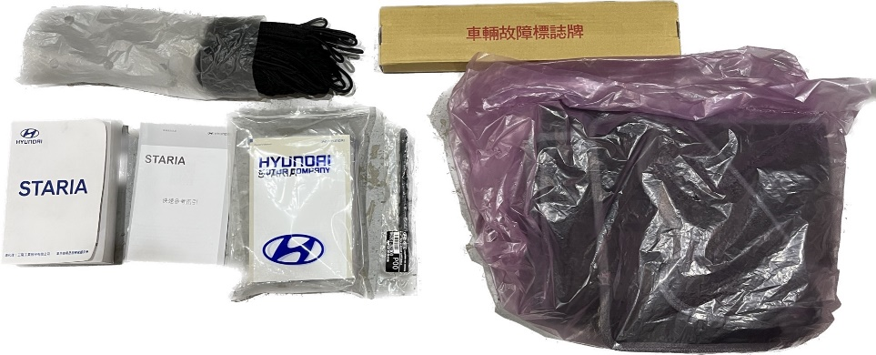







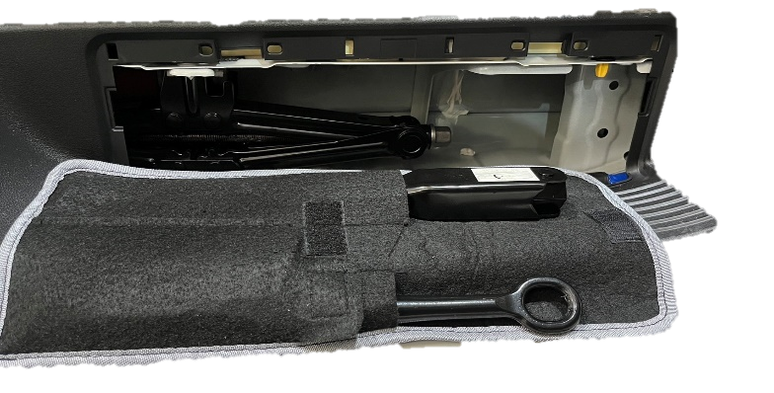



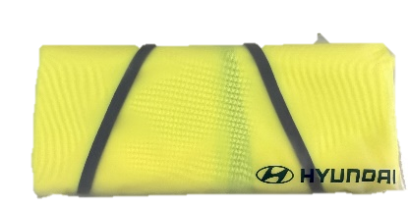

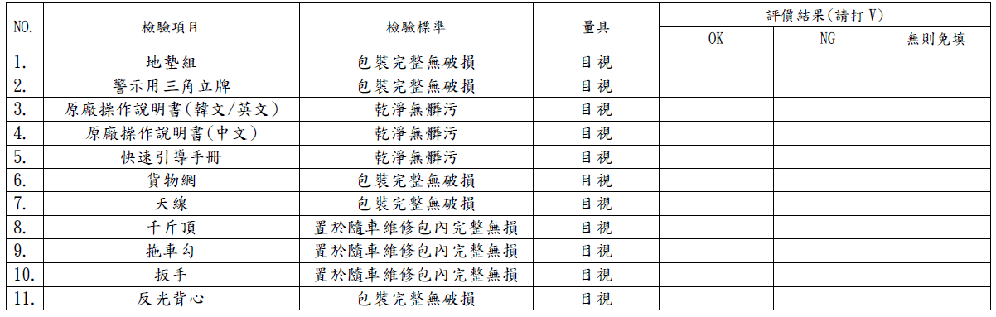

Ｖ合格 Ｘ不合格 若無此項目請以刪除線註明。製表人：林保伶

